**Projeto**: *App CropE*

**Controle de Versão**

|  |  |  |  |
| --- | --- | --- | --- |
| **Versão** | **Data** | **Regras** | **Autor(es)** |
| 1.0 | 23/10/2017 | Portal Web | Lidio Freitas |

**Fluxos:**

**Base de Dados:**

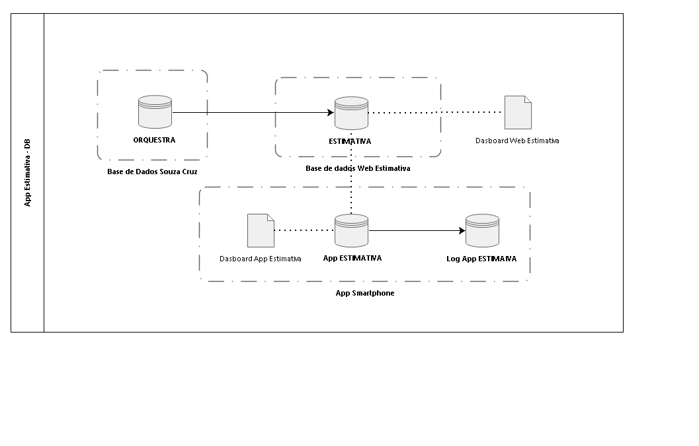

**Relacionamento entre Entidades**

1 Gerente pode ter ‘n’ Orientadores

1 Orientador pode ter ‘n’ Produtores

1 Produtor pode ter ‘n’ Lavouras

1 Lavoura tem apenas 1 Estimativa Contratada

**Entidades:**

Safra/Região;

Gerente;

Orientador;

Produtor;

Lavoura;

Estimativa Contratada;

Fase Canteiro;

Fase Plantio;

Fase Capação;

Fase Final;

Parametros:

Nº mudas úteis por bandeja de isopor:=190

Nº mudas úteis por bandeja de plástico:=230

percentual de falhas no plantio:=3%

Nº de Plantas por Hectare:=16667

**Login**

O acesso ao Portal Web se dará através de Login e Senha, cadastrado previamente.

O controle será feito diretamente no Portal Web sem uso da API (ao contrário do CropE)

**Página Inicial**

Ver com Airton (pesquisa google?)

**Dashboard Gerencial**

Definir campos com Damir

**Relatórios por Fase?**

Ver com Airton

**Relatórios já definidos**

O Resultado Calculado da Fase Capação é um campo. Estimativa Capação. Não há decimais. Para manter o padrão vamos manter os campos Mil Pés e Has

**Telas:**